**WordlistRaider Nedir?**

WordlistRaider, siber güvenlikte kullanılan wordlist (kelime listesi) dosyaları üzerinde işlem yapmayı sağlayan açık kaynaklı bir araçtır.

WordlistRaider, elimizdeki kelime listelerini düzenlememizi, birleştirmemizi, filtrelememizi ve özel desenlerle (pattern) yeni kelime listeleri üretmemizi sağlar.

**WordlistRaider Ne İşe Yarar?**

* Farklı wordlist dosyalarını birleştirebilirsiniz
* Yinelenen (duplicate) kelimeleri temizleyebilirsiniz
* Kelime başına veya sonuna ekler (prefix/suffix) ekleyebilirsiniz
* Kelimelerin büyük/küçük harflerini değiştirebilirsiniz (Case Convert)
* Kelimeleri belirli kurallarla çoğaltabilirsiniz (örnek: admin → admin123, Admin!, @admin vs.)
* Özel karakterler, sayılar veya desenler ile kelime üretimi yapılabilir
* Bu sayede daha güçlü ve hedefe özel wordlist’ler oluşturabilirsiniz.

WordlistRaider Kurulumu:

Linux / Kali / Parrot OS

WordlistRaider, Python ile yazılmıştır. Kurulumu oldukça basittir:

***sudo apt update && sudo apt install git python3 -y***

***git clone https://github.com/davidtavarez/WordlistRaider.git***

***cd WordlistRaider***

***pip3 install -r requirements.txt***

Çalıştırmak için:

***python3 WordlistRaider.py -h***

Bu komut yardım menüsünü açar ve kullanılabilir tüm seçenekleri gösterir.

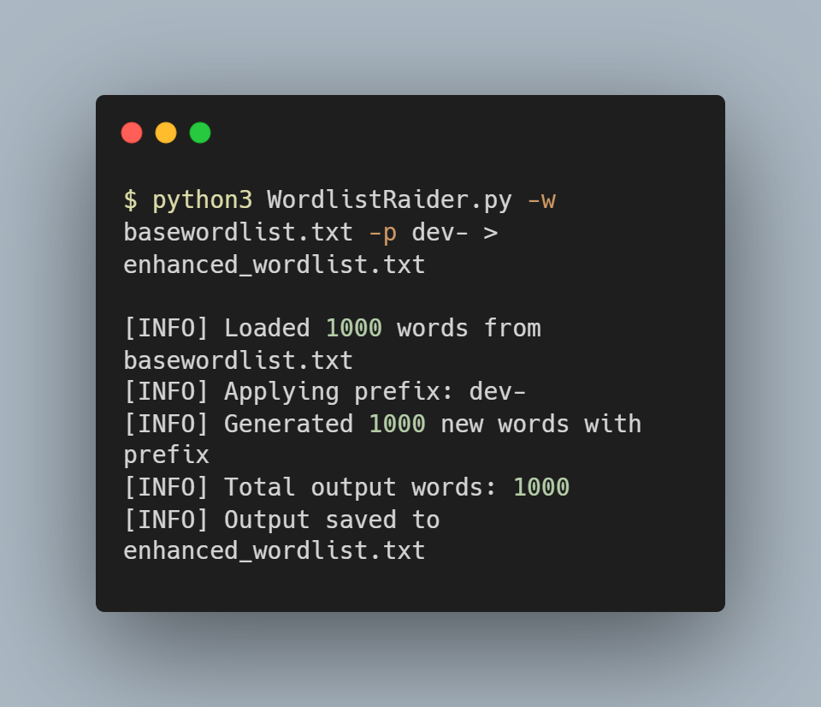

* -w parametresiyle temel kelime listesi dosyası verilir.
* -p parametresi ile kelimelere prefix (ön ek) eklenir, örnekte "dev-".
* Çıktı > operatörüyle dosyaya yönlendirilir.
* Programın bilgi mesajları (INFO) işlemin ilerleyişini gösterir.
* Bu tarz bir çıktı, WordlistRaider’in temel çalışma şeklini yansıtır.

**İpuçları ve Dikkat Edilmesi Gerekenler**

WordlistRaider sadece ham kelime listesi üretir, bir servise saldırmaz.

Wordlist boyutları çok büyüyebilir. Çıkış dosyasını kontrol etmek faydalıdır.

Çıktı dosyasını kaydetmek için:

***python3 WordlistRaider.py -w kelimeler.txt -p dev- > yeni-liste.txt***

Çok büyük dosyalarla çalışırken **sort ve uniq** gibi Linux komutlarıyla birlikte kullanmak faydalıdır.

WordlistRaider, siber güvenlikte testler sırasında kullanılan kelime listelerini düzenlemek, geliştirmek ve daha etkili hale getirmek için tasarlanmış basit ama güçlü bir araçtır.

Sızma testleri (penetration test)

Brute force saldırı senaryoları

Alt alan adı keşfi

Kullanıcı adı/şifre kombinasyonu üretme gibi alanlarda yaygın olarak kullanılır.

Öğrenciler için kolay öğrenilebilir, kullanışlı ve çok yönlü bir araçtır.